Rapport d’optimisation

*La Panthère*

Pour le site de « La Panthère», agence de web design basée à Lyon, un travail portant sur

l’amélioration du référencement naturel (SEO), de l’accessibilité ainsi que de la performance du site internet m’a été demandé par Sophie, fondatrice de l’entreprise.

Pour commencer, j’ai tout d’abord analysé le site à l’aide des l’outil suivant :

- **Web.dev**

# - Wave

Ces outils qui permettent de mesurer les performances d’une page dans le temps, en fournissant une liste de mesures à mettre en œuvre, classées par ordre de priorité. Propulsé par PSI, l’outil prend désormais en compte les « core web vitals ».

# Les résultats du code de départ avant modification sont les suivants :

**Page d’accueil**

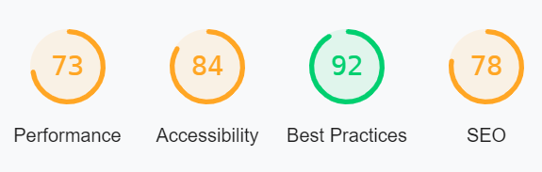

Capture d’écran de l’outil web dev de la page d’accueil

**Page 2**

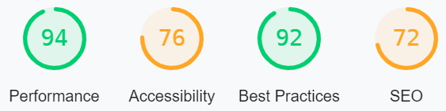

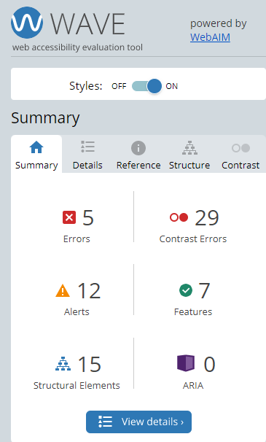

Capture d’écran de l’outil Wave de la page d’accueil

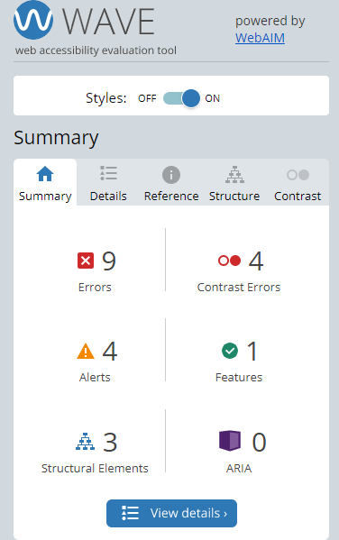

Capture d’écran de l’outil Wave de la page 2

# La taille du site :



Capture d’écran de la taille du site avant modification 76.48MB



Capture d’écran de la taille du site après modification 40.1MB

# Les modifications qui ont été apportées :

**SEO :**

|  |
| --- |
| <html lang =fr> |
| réglage du contraste du texte aux normes en changeant la couleur de font |
| remplacement de tous les keywords pour les 2 pages dans la balise Meta description |
| AJOUT DE <meta name="robots" content="index,follow"> |
| AJOUT DE <meta name="canonical"> |
| titre donné: "la panthère agence, webdesign lyon" |
| Transformation page 2 en contact sur pages html |

**Accessibilité :**

|  |
| --- |
| création de balise p pour changement dues contenus des 2 images title et citation en format texte |
| redirection des href vers liens sociaux(noter du texte) |
| convertion et réintégration des images au format en Webp |
| donner des width et height explicites aux images |

**Vitesse :**

|  |
| --- |
| changement dans header et footer balise avec suppressions des liens inutiles dans footer pour rapidité d'affichage |
| corriger et supprimer les erreurs, les codes inutiles et doublons |

**1° : ACTIONS REALISEES DANS LE CADRE DU SEO**

**PAGE ACCUEIL**

**AVANT**

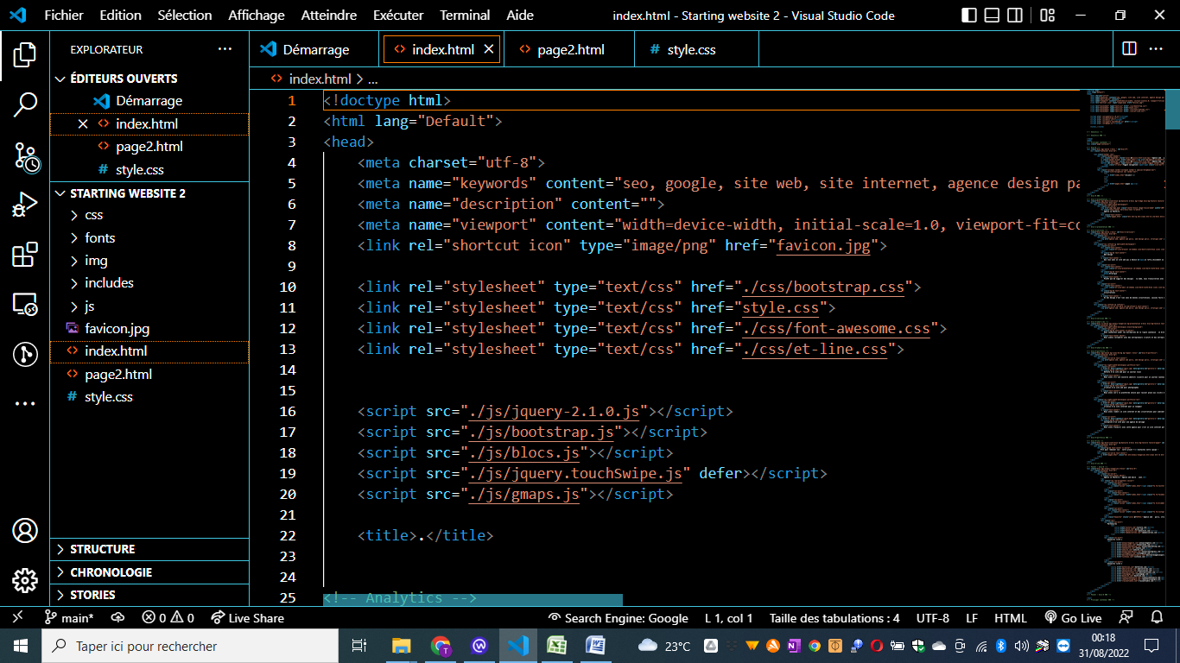

**APRES**

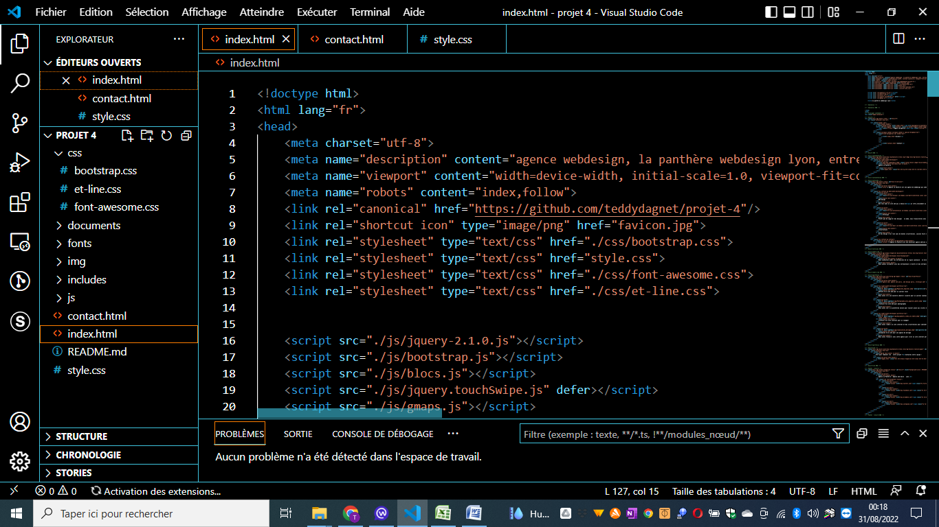

**PAGE 2**

**AVANT**

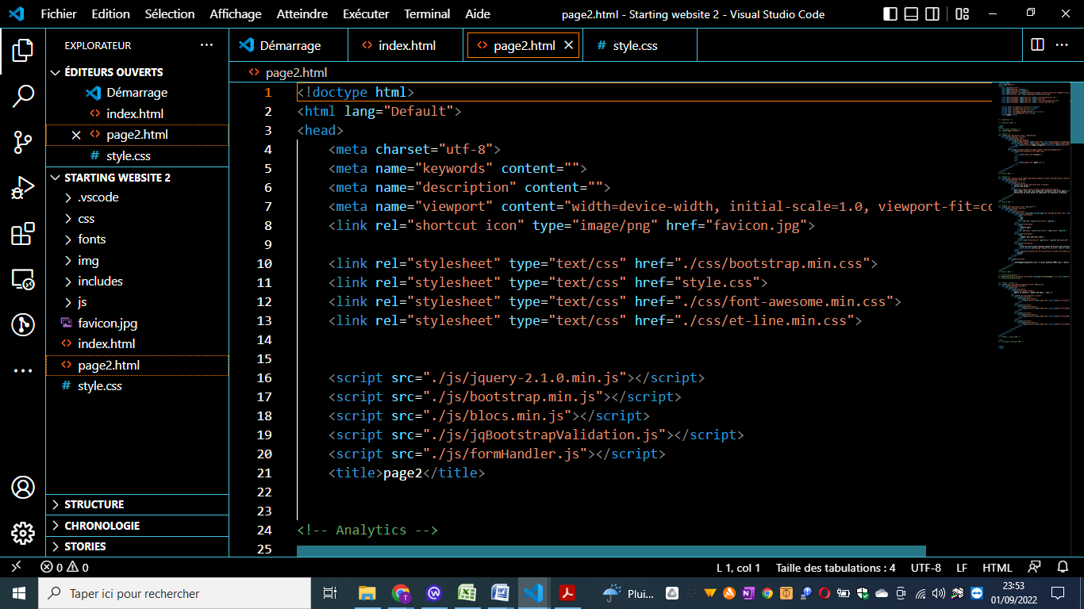

**PAGE 2**

**APRES**

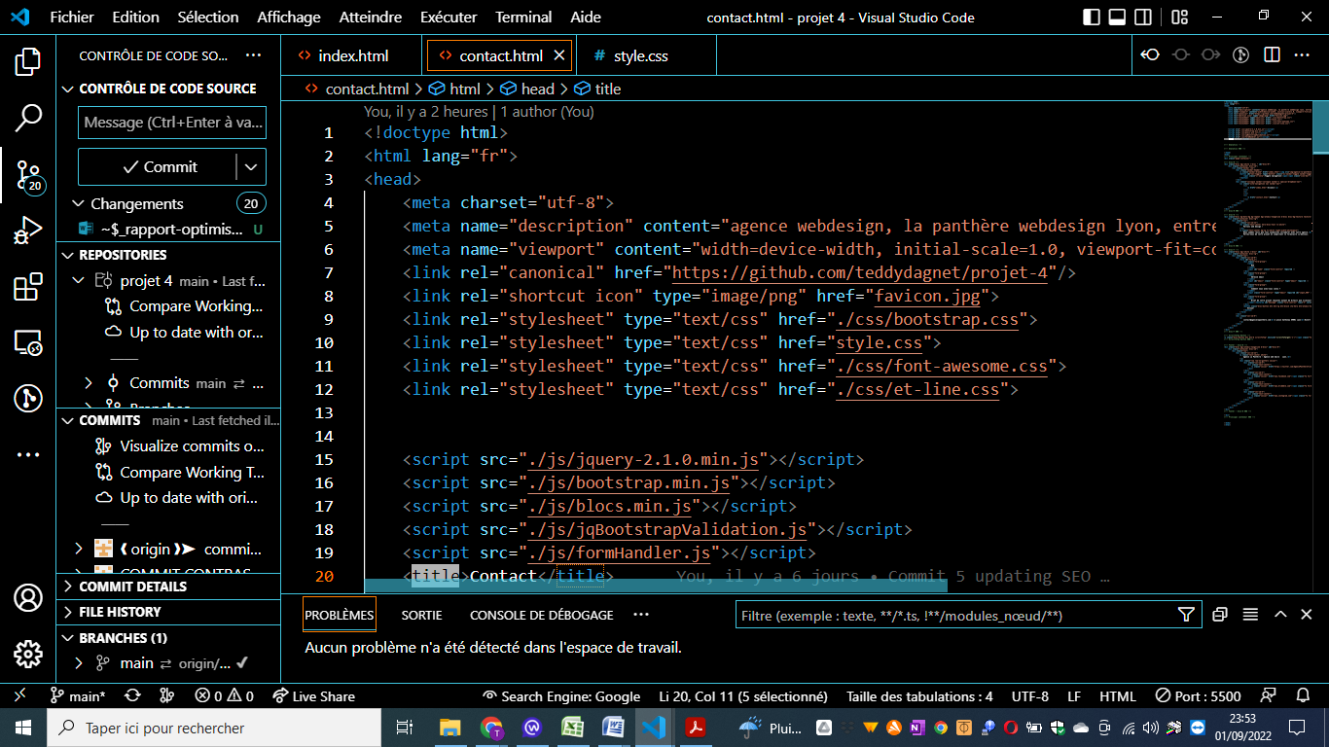

1. Au niveau du code on peut apercevoir me changement de la balise <html>, où j’ai

rajouté une langue, alors que de base elle était par defaut.

1. Le changement des “keywords”.
2. L’ajout de la description dans la balise meta.
3. L’ajour d’une balise meta robots.
4. L’ajout d’une balise cannonical.
5. L’ajout d’un titre dans la balise title.
6. Transformation page 2 en « contact » sur pages html :

Avant

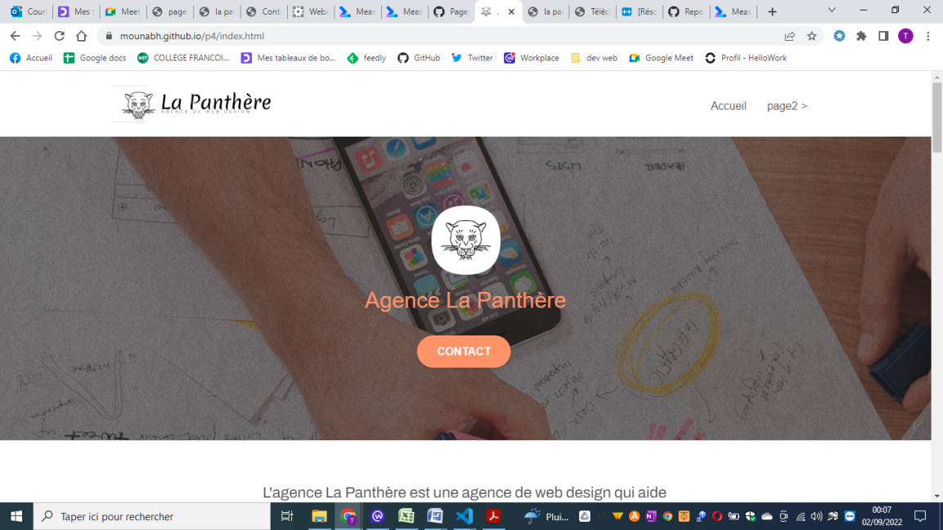

Après

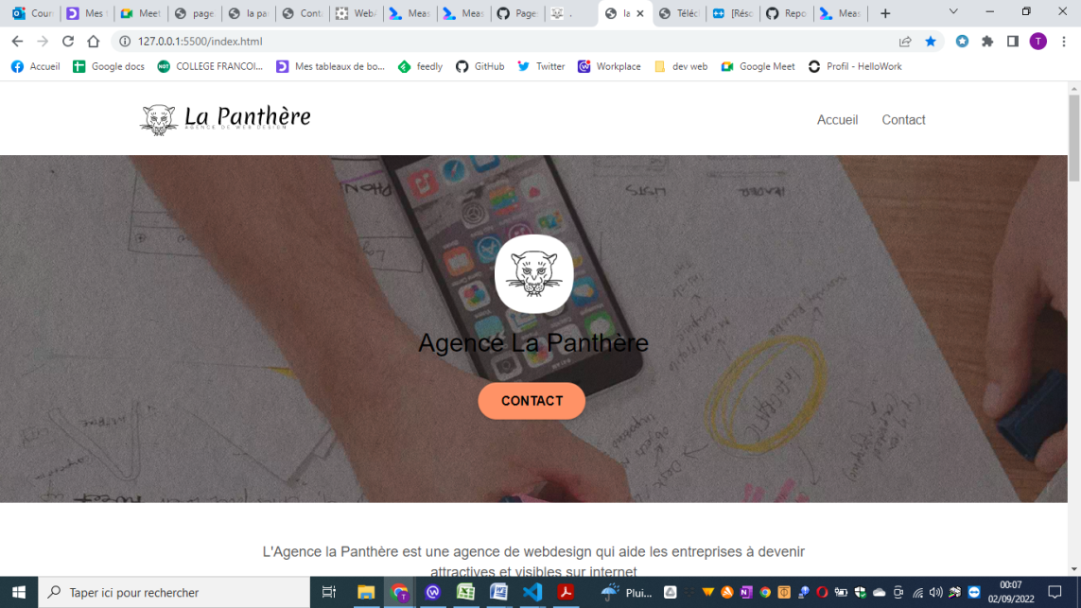

1. La correction du contraste

Avant

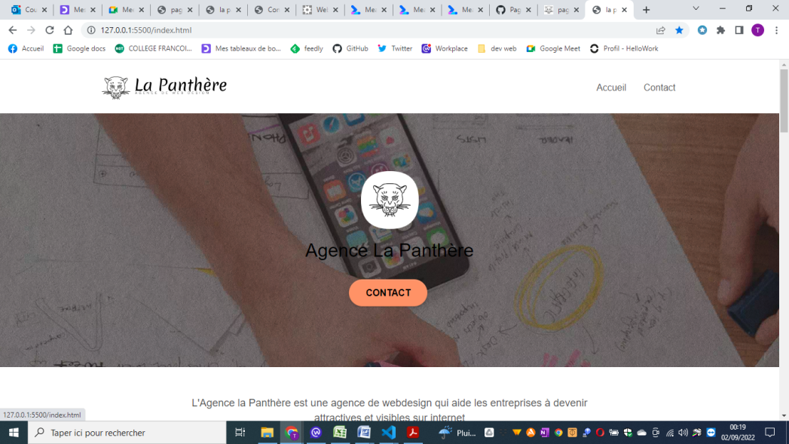

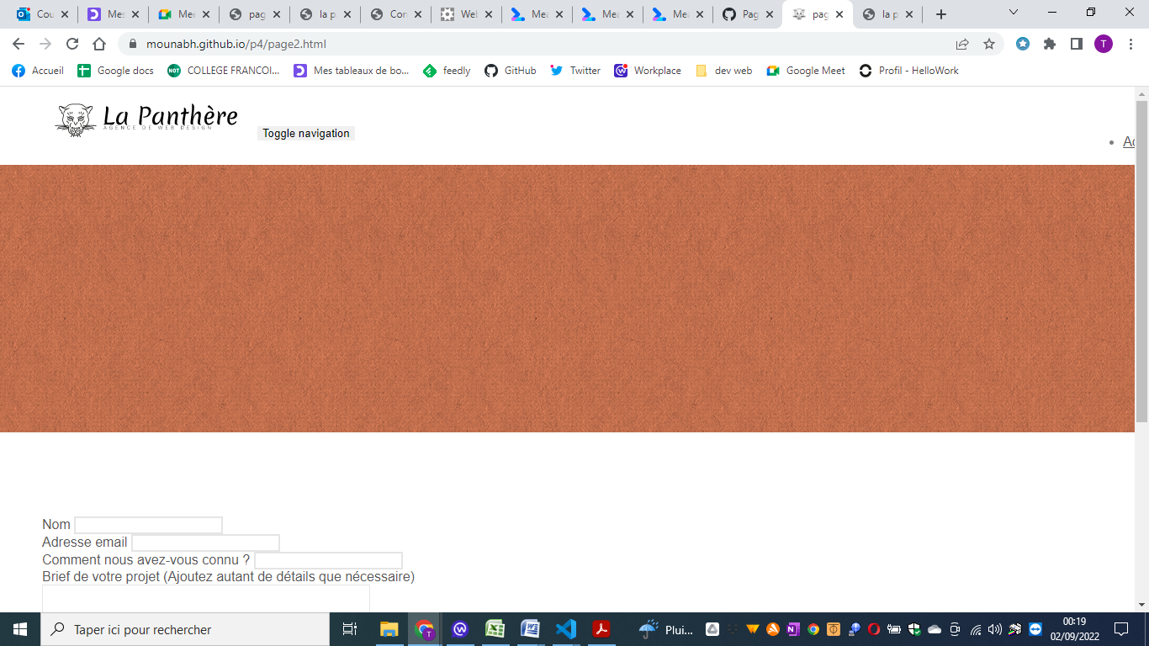

Après

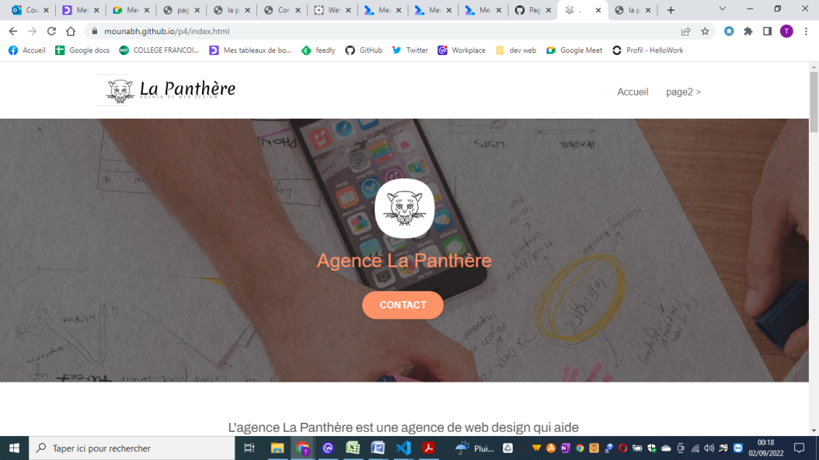

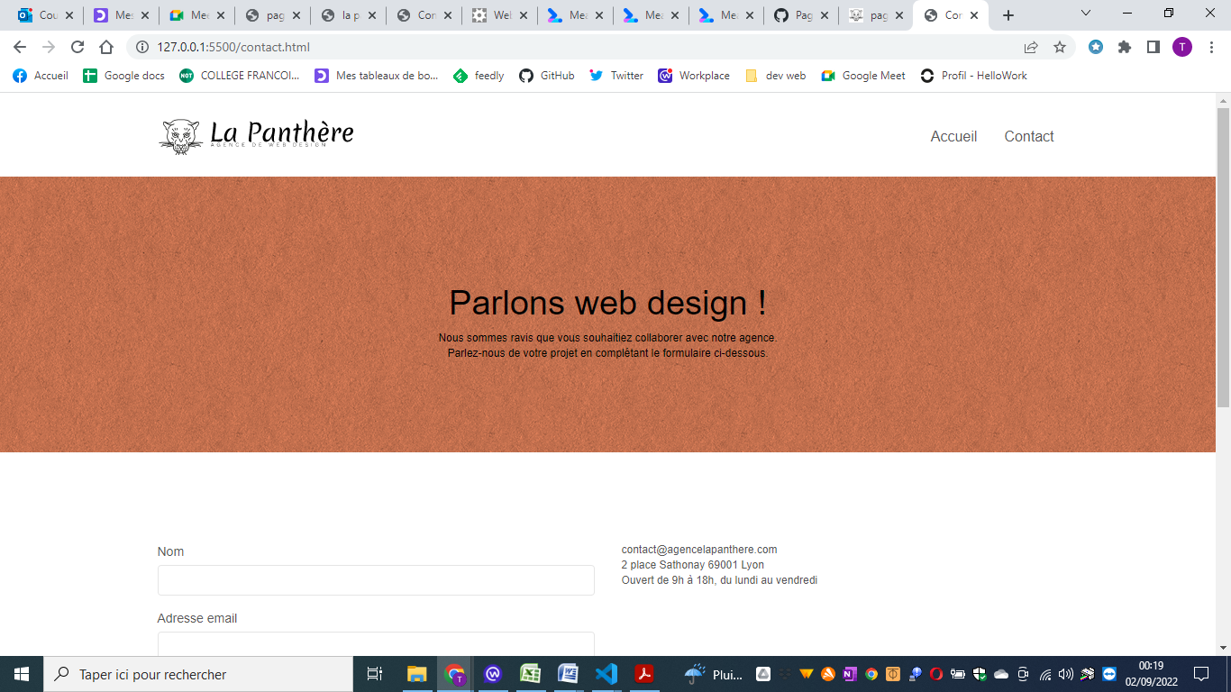

**2° ACTION REALISEES EN RAPPORT AVEC L’ACCESSIBILITE**

9. Création de balise p pour changement dues contenus des 2 images title et citation en format texte(Texte format image -> texte réel)

Avant



Après

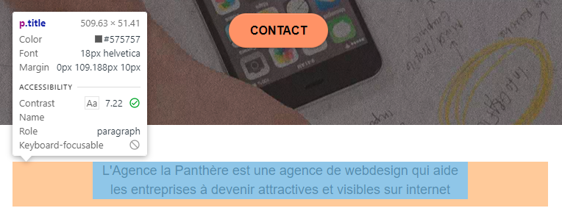

Avant



Après

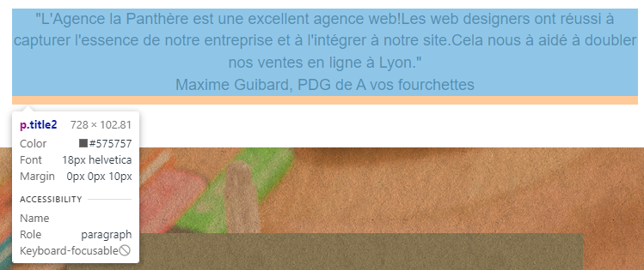

10. redirection des href vers liens sociaux(noter du texte)

Avant

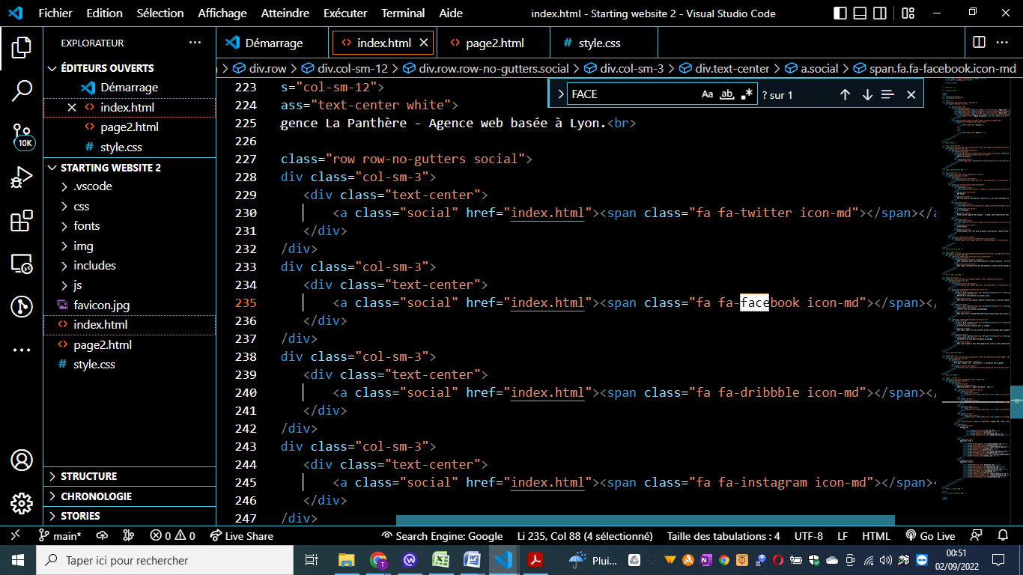

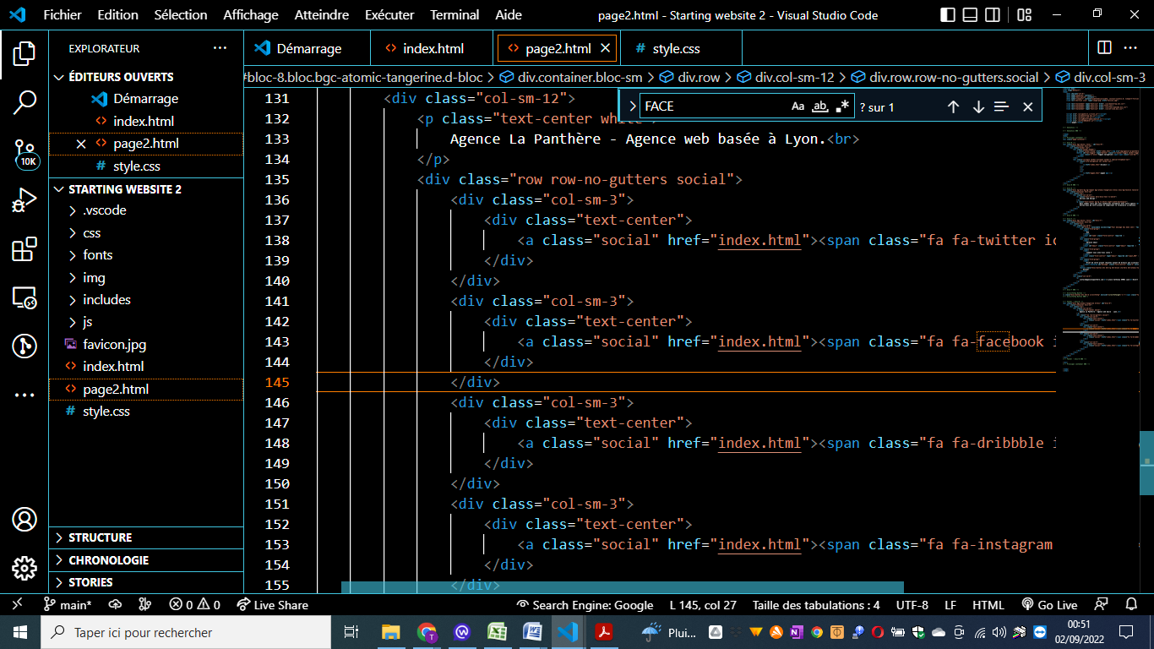

Après

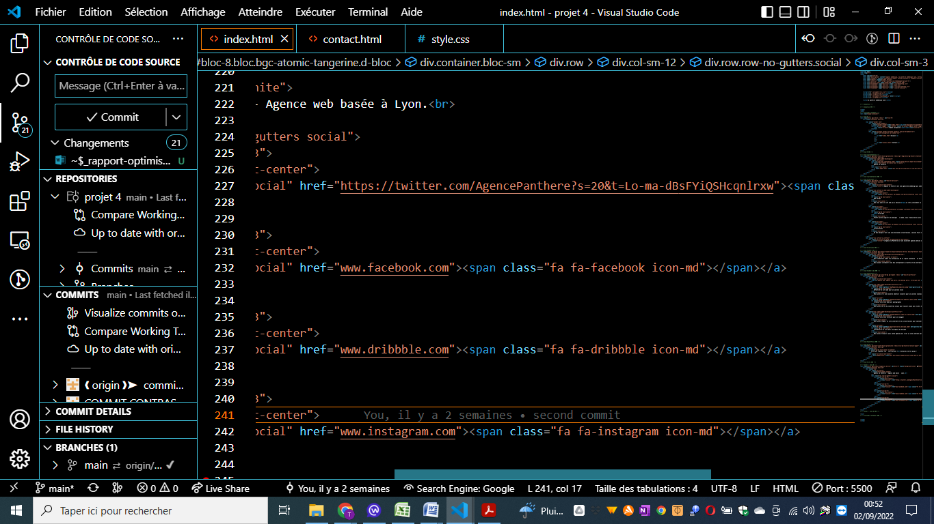

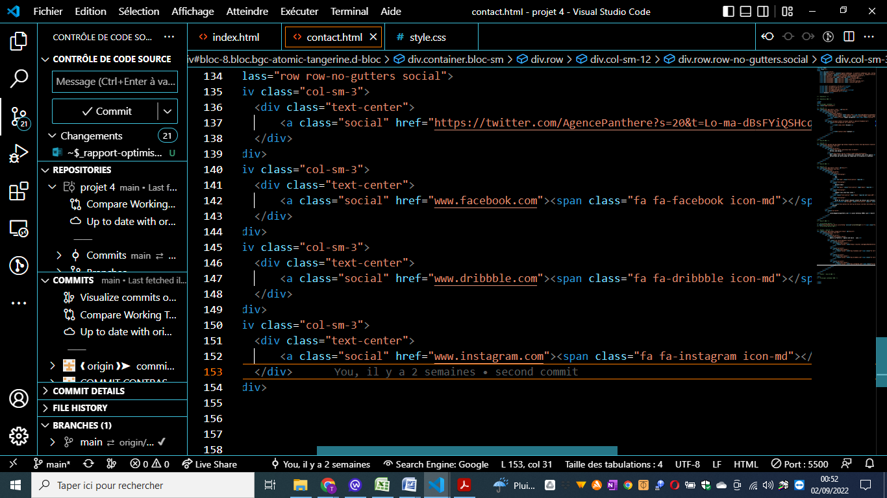

9.Convertion et réintégration des images au format en Webp

Exemple avant :

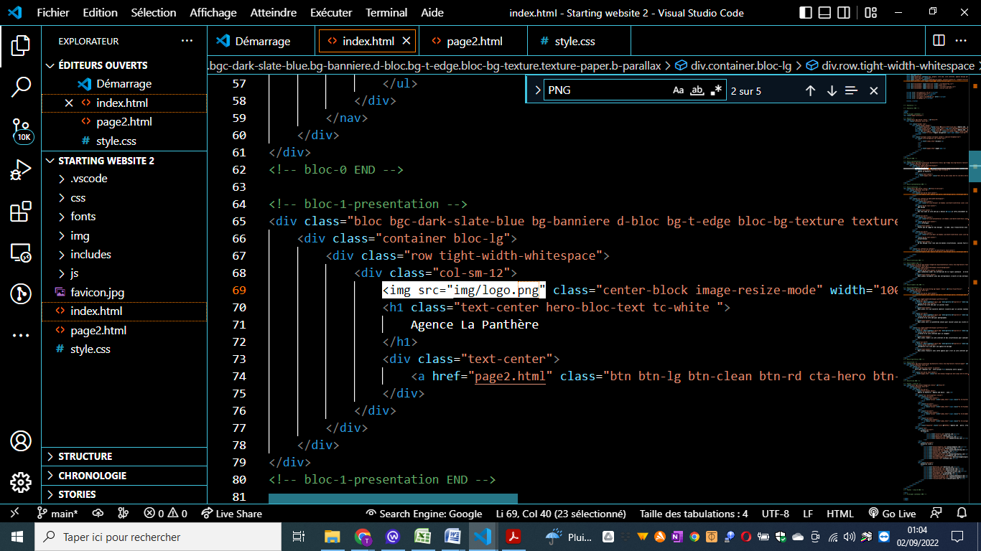

Après

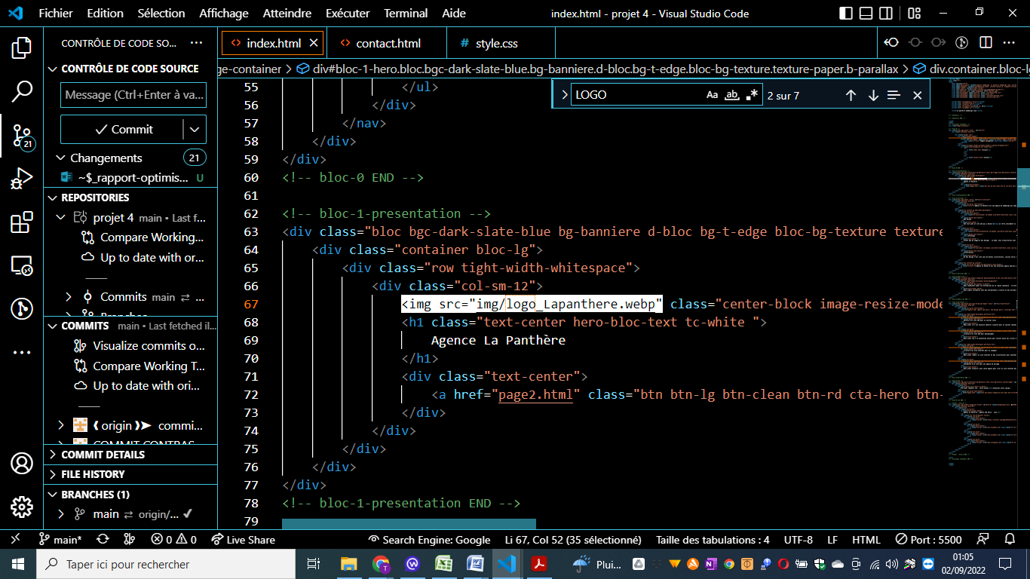

**3° ACTION REALISEES EN RAPPORT AVEC LA VITESSE**

11. Changement dans header et footer balise avec suppressions des liens inutiles dans footer pour rapidité d'affichage

Avant

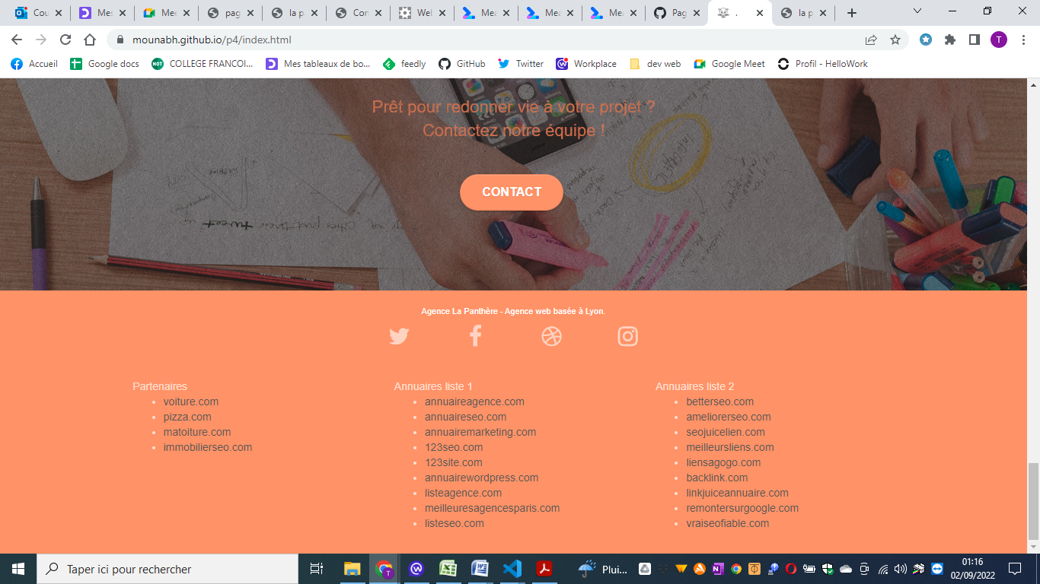

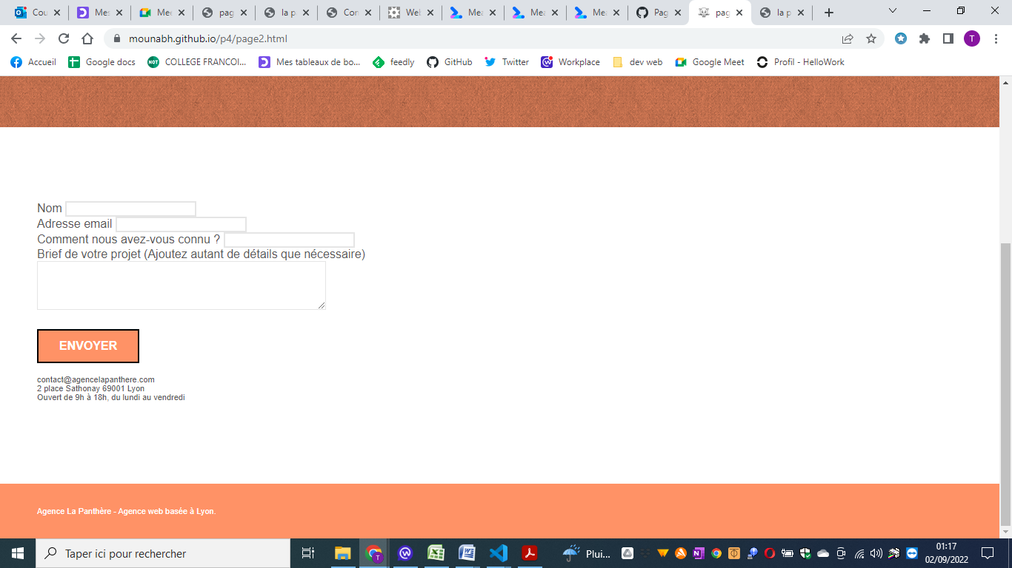

Après

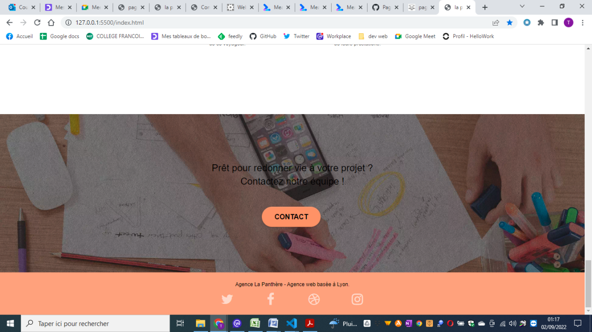

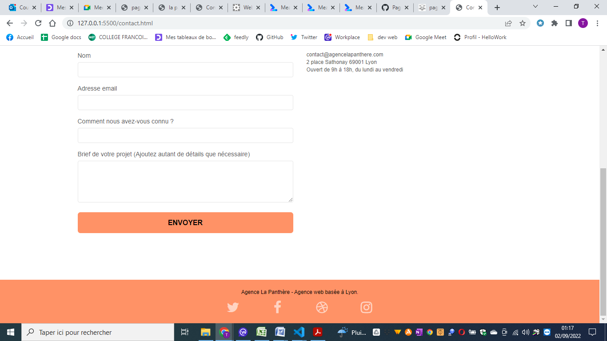

12. Corriger et supprimer les erreurs, les codes inutiles et doublons

Exemple Avant

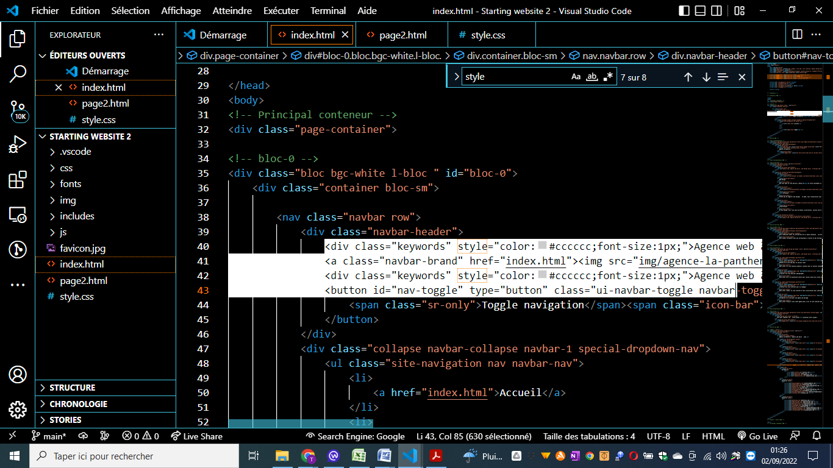

Après

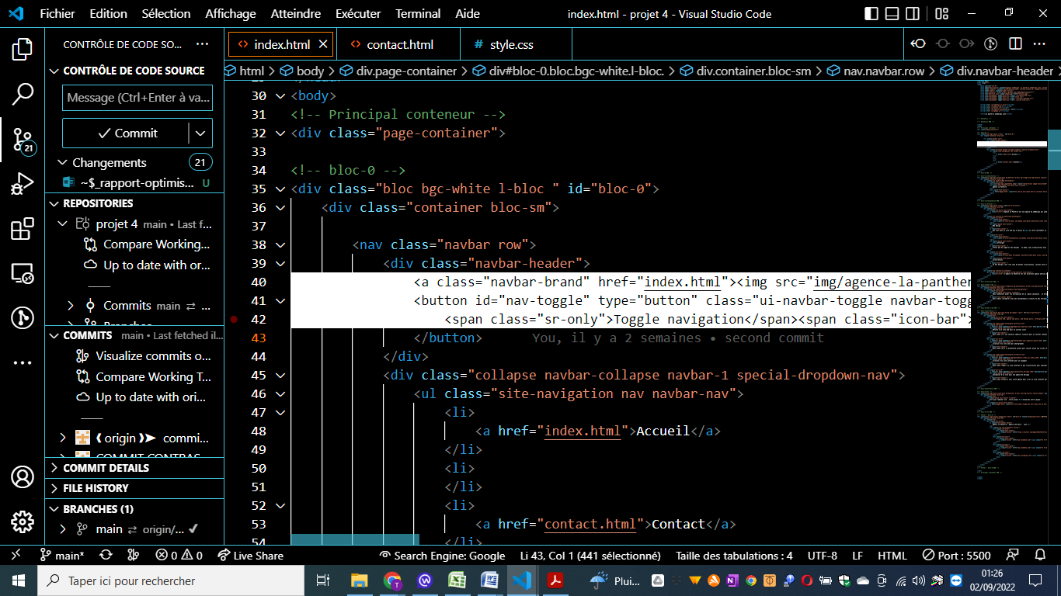

13 .Rapidité du site

Avant

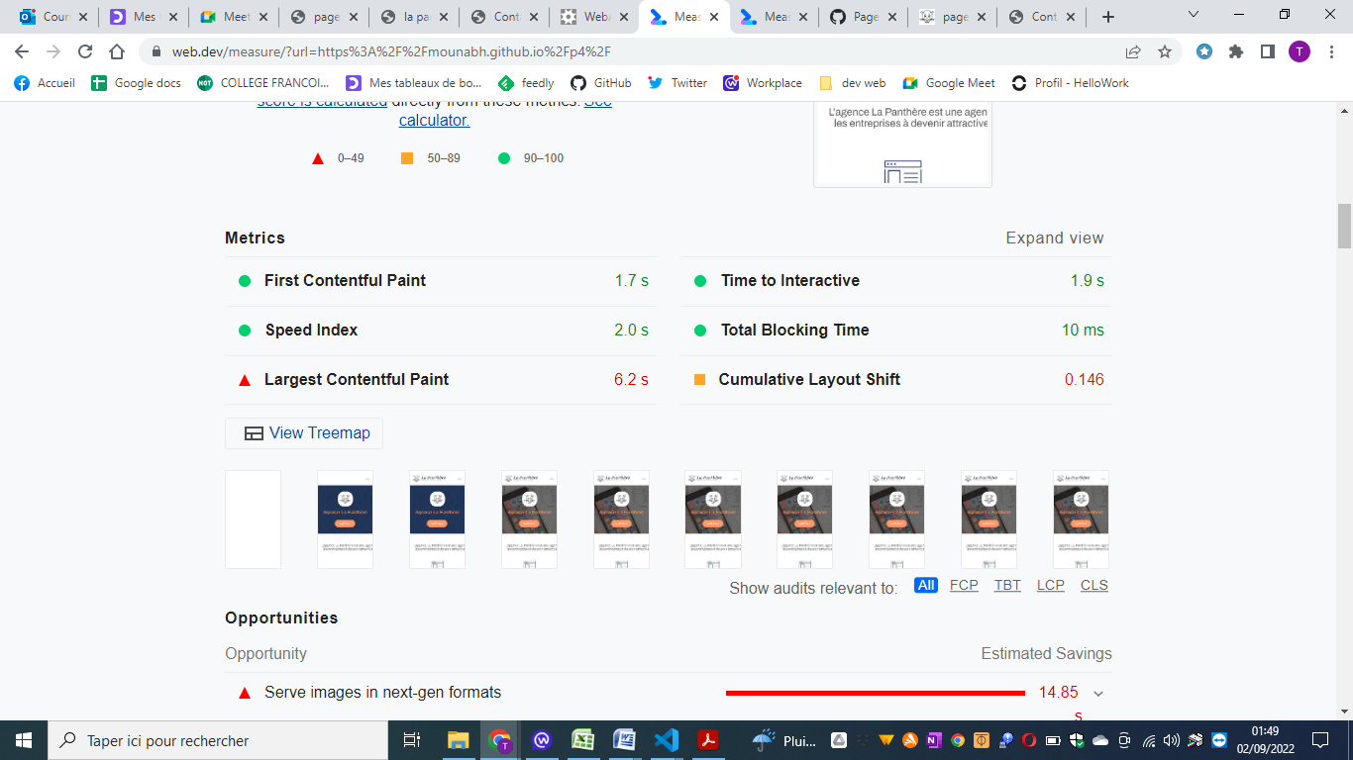

Après

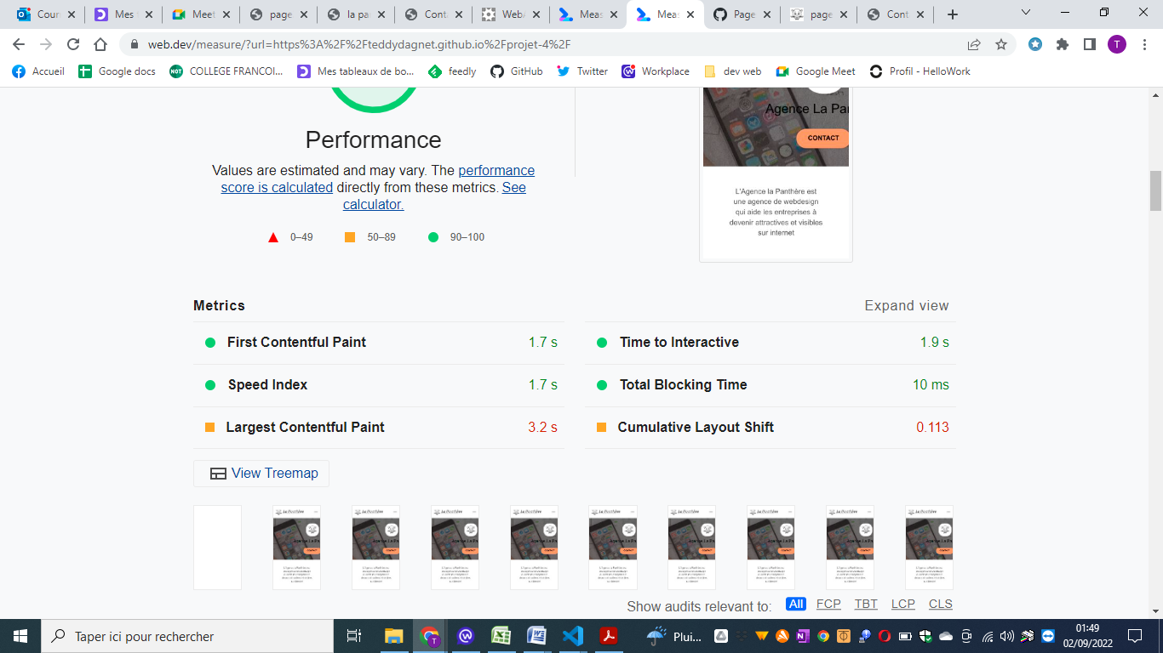

On peut constater que le chargement du site est plus rapide il passe de 2.0s à 1.7s.

# 4 Les résultats du code de départ avant modification sont les suivants :

**Page d’accueil**



Capture d’écran de l’outil web dev de la page d’accueil

**Page 2**





Capture d’écran de l’outil Wave de la page d’accueil



Capture d’écran de l’outil Wave de la page 2

**5°RESULTATS APRES MODIFICATIONS GLOBALES ET APPLICATION DES RECOMMANDATIONS**

Voici les résultats du site après toutes mes modifications en implémentant les recommandations mentionnées ci-dessous :

# Page d’accueil(web.dev) :

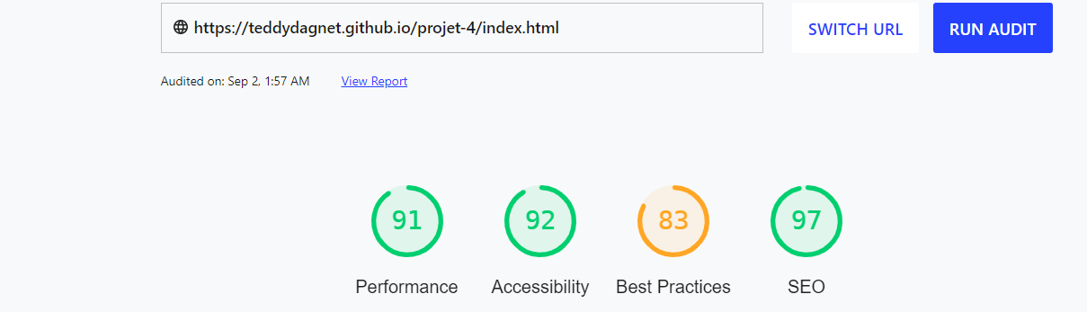

On constate que la performance est passée de 73% à 91%, que l’accessibilité est passée de 84% à 92%, que le SEO est passé de 78% à 97% en page d’accueil .

# Page contact :

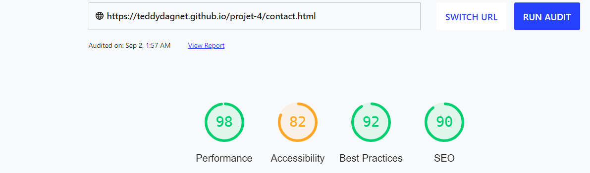

On constate que la performance est passée de 94% à 98% et que le SEO est passé de 78% à 97% en page contact.

# Page d’accueil(WEBAIM) :

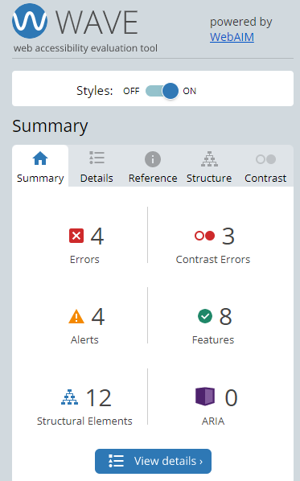

On constate que les erreurs de contraste sont toutes quasiment résolue ; on passe de 29 erreurs à 3 erreurs. La structure des éléments passent de 15 à 12.

# Page contact (WEBAIM) :

# C:\Users\USER\Pictures\Screenshots\Capture d’écran (314).png

On constate que les erreurs de contraste sont toutes résolues ; on passe de 4 erreurs à 0 erreurs. La structure des éléments passent de 12 à 3.

# Conclusion : En implémentant les recommandations décrites dans le rapport d’analyse seo, nous avons pu améliorer le site fournit La panthère web design agence, les valeurs des différentes mesures (performances, accessibilité, bonnes pratiques et seo) montrent bien ces améliorations. En plus on a diminué la taille du site grâce aux changements des extensions des différentes images en webp.